ĐÀI KHÍ TƯỢNG THỦY VĂN TRUNG BỘ  ĐÀI KHÍ TƯỢNG THỦY VĂN  TỈNH KHÁNH HÒA  Số: GMTB-320/04h00/KHOA | CỘNG HÒA XÃ HỘI CHỦ NGHĨA VIỆT NAM  Độc lập - Tự do - Hạnh phúc  Khánh Hòa, ngày 14 tháng 11 năm 2025

TIN DỰ BÁO GIÓ MẠNH TRÊN BIỂN

KHU VỰC TỈNH KHÁNH HÒA

1. Hiện trạng đã qua
Vùng biển Khánh Hòa và đặc khu Trường Sa có mưa rào và dông vài nơi. Gió Đông Bắc cấp 5, cấp 6.
2. Dự báo diễn biến trong 24 giờ tới
Thời điểm dự báo | Vùng biển ảnh hưởng | Gió mạnh
Thời điểm dự báo | Vùng biển ảnh hưởng | Cấp gió  (cấp Bô-pho) | Hướng
Ngày và đêm 14/11 | Vùng biển, Đặc khu Trường Sa | Cấp 6, có lúc cấp 7; giật cấp 8. Biển động mạnh | Đông Bắc
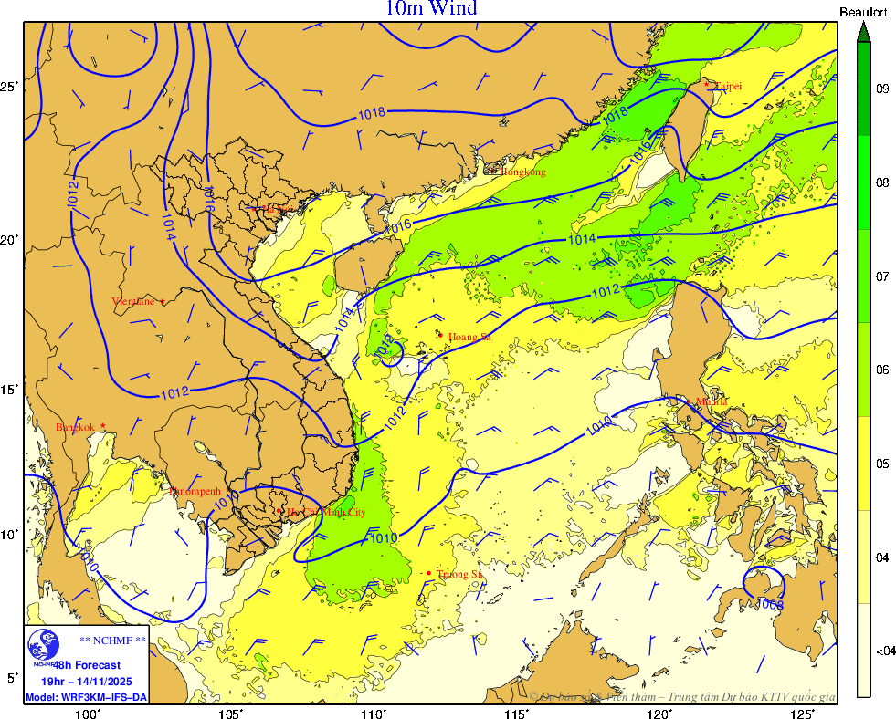
Hình. Bản đồ dự báo gió mạnh lúc 19h ngày 14/11
Ngày và đêm 14/11, vùng biển ngoài khơi tỉnh Khánh Hòa và đặc khu Trường Sa có mưa dông vài nơi. Trong mưa dông đề phòng có tố lốc và gió giật mạnh.
3. Cảnh báo
Ngày và đêm 15/11, vùng biển tỉnh Khánh Hòa bao gồm đặc khu Trường Sa có mưa dông rải rác; gió Đông Bắc cấp 6, có lúc cấp 7, giật cấp 8; sóng biển cao 2,0-4,0m; biển động mạnh.
4. Cảnh báo cấp độ rủi ro thiên tai do gió mạnh trên biển: cấp 2.
5. Dự báo tác động: toàn bộ tàu thuyền và các hoạt động khác tại các vùng biển trên đều có nguy cơ cao chịu tác động của gió mạnh.
Tin phát lúc: 04h00

